**Федеральное государственное автономное образовательное учреждение**

**высшего образования**   
**"Национальный исследовательский университет**   
**"Высшая школа экономики"**

Московский институт электроники и математики им. А.Н. Тихонова НИУ ВШЭ

**Курс: Электротехника, электроника и метрология**

**Департамент электронной инженерии**

**ОТЧЕТ**

**по домашнему заданию № 2**

**Тема**: Проектирование фрагмента интегральной микросхемы.

**Вариант**: 19-1, **Бригада**: 5-6

**Студенты: Хромов Григорий Александрович (50% работы),**

**Бычков Владимир Константинович (50% работы)**

**Группа: БИВ175**

**Преподаватель: Исмаил-Заде Мамед Рашидович**

**МОСКВА 2019**

Оглавление

1) Описание таблицы истинности и принцип работы схемы на электрическом уровне 3

2) Расчет параметров элементов схемы 6

3) Вид сверху и разрез 8

4) Расчет схемы с помощью LT-Spice 9

5) Топология всей схемы 15

6) Вывод 15

# Описание таблицы истинности и принцип работы схемы на электрическом уровне

Рисунок 1. Схема КМОП xor

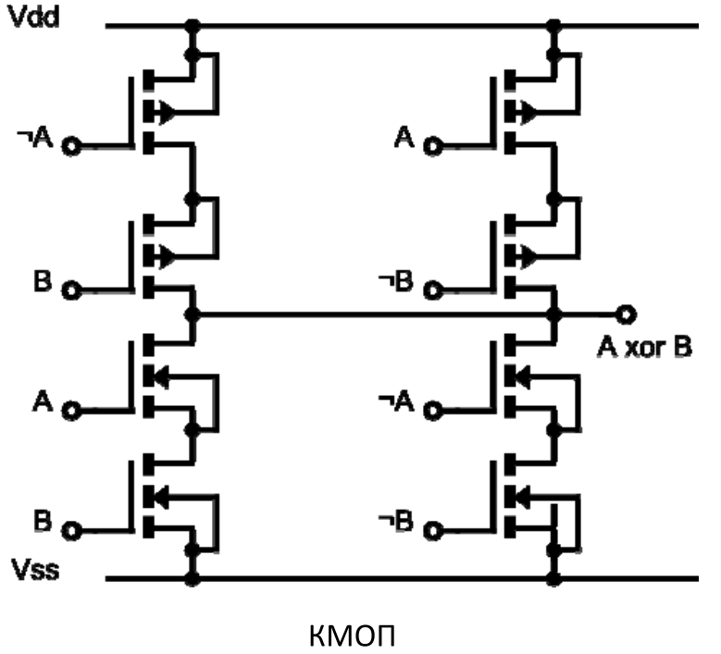

Таблица 1. Таблица истинности

|  |  |  |  |  |
| --- | --- | --- | --- | --- |
| *A* | *B* |  |  |  |
| 0 | 0 | 1 | 1 | 0 |
| 0 | 1 | 1 | 0 | 1 |
| 1 | 0 | 0 | 1 | 1 |
| 1 | 1 | 0 | 0 | 0 |

Принцип работы на электрическом уровне:

На рисунках ниже (рис. 1-4) представлены схемы, где показаны состояния транзисторов («Х» – транзистор закрыт, «->» - транзистор открыт). При подаче на вход p-МОПТ, транзистор закрывается, а n-МОПТ открывается. При подаче на вход p-МОПТ, транзистор открывается, а n-МОПТ закрывается. , .

Фиолетовая стрелка показывает значение напряжения на выходе схемы.

«1» означает уровень , а «0» - уровень .

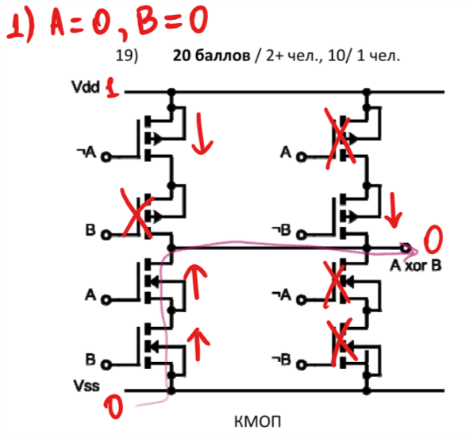

Рисунок 2. 1)A = U_лог^0, В = U_лог^0

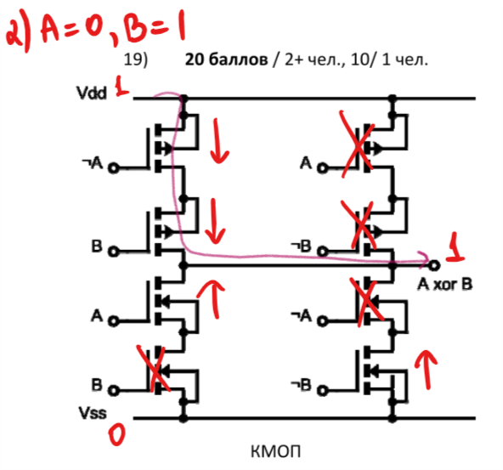

Рисунок 3. 2)A = U_лог^0, В = U_лог^1

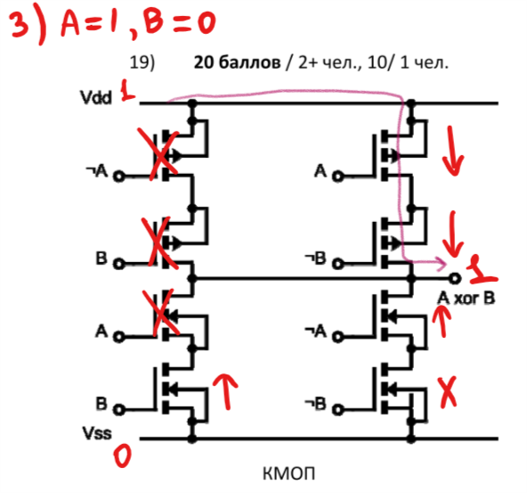

Рисунок 4. 3)A = U_лог^1, В = U_лог^0

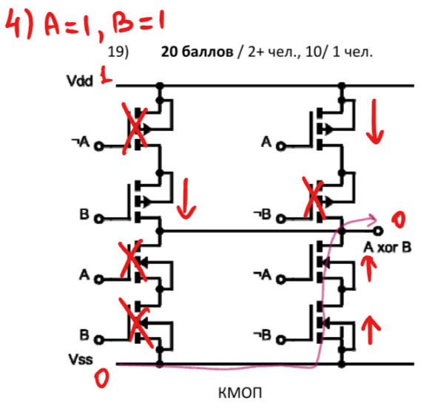

Рисунок 5. 4)A = U_лог^1, В = U_лог^1

Выходное напряжение = ,

# Расчет параметров элементов схемы

Параметры схемы:

Таблица 2. Топологические нормы (правила проектирования)

|  |  |  |
| --- | --- | --- |
| Параметр | Описание | Значение |
|  | Минимальный топологический размер, мкм | 0,25 |
|  | Минимальный размер стороны контактного окна | 0,5·Δ |
|  | Минимальный размер фигуры в слое металла | 0,5·Δ |
|  | Минимальное перекрытие металлом контактного окна | 0,5·Δ |
|  | Минимальное расстояние от границ контактного окна до границ контактируемой области | 0,5·Δ |
|  | Минимальное расстояние между фигурами в слое металла | 0,5·Δ |
|  | Остальные топологические нормы | 0,5·Δ |

Таблица 3. Технологические и геометрические параметры МОП-транзисторов, значения которых необходимо выбрать для расчёта параметров SPICE-модели и топологии

|  |  |  |
| --- | --- | --- |
| Параметр | Описание | Значение |
|  | Напряжение питания, В | 2,5 |
|  | Емкость межсоединения, пФ | 10 |
|  | Толщина подзатворного оксида, нм | 6 |
|  | Подвижность электронов, м2/(В·с) | 0,0317 |
|  | Подвижность дырок, м2/(В·с) | 0,0136 |
|  | Перекрытие затвором областей стока/истока, мкм | 0,25 |
|  | Глубина залегания p-n перехода исток-подложка и сток-подложка, нм | 100 |
|  | Длина канала, м | 1,0·Δ |
|  | Ширина канала, м | см. ниже |
|  | Площадь истока, м2 | см. ниже |
|  | Площадь стока, м2 | см. ниже |
|  | Периметр истока, м | см. ниже |
|  | Периметр стока, м | см. ниже |

Подставим значения из таблицы выше:

Возьмем отношение = 5, тогда:

Отсюда

Из топологии:

Площадь истока n – МОПТ AS =

Площадь стока n – МОПТ AD =

Периметр истока n – МОПТ PS =

Периметр стока n – МОПТ PD =

Площадь истока p – МОПТ AS =

Площадь стока p – МОПТ AD =

Периметр истока p – МОПТ PS =

Периметр стока p – МОПТ PD =

# Вид сверху и разрез

Рисунок 6. Вид сверху и разрез

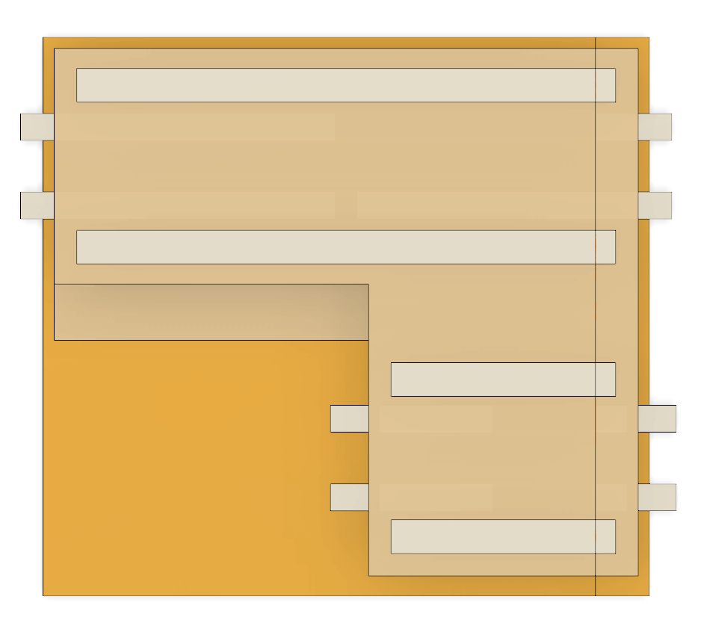

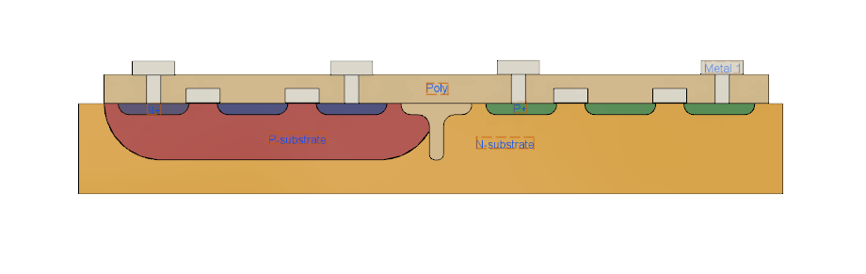

# Расчет схемы с помощью LT-Spice

Рисунок 7. Схема в LT-Spice

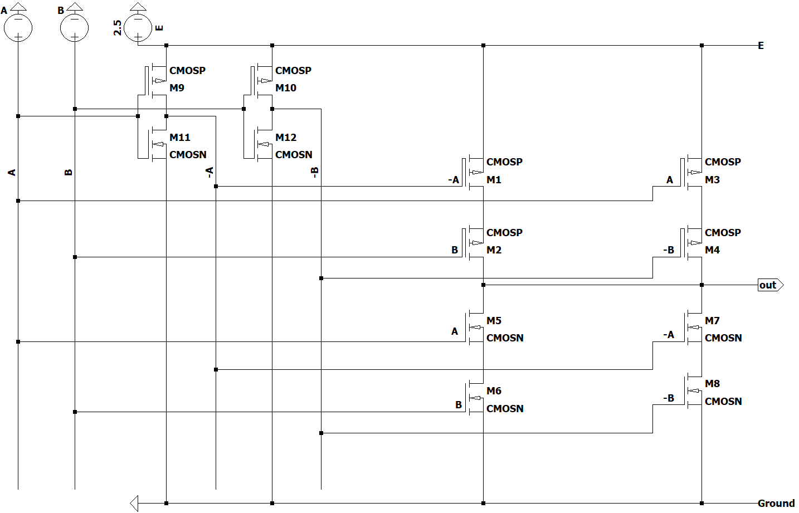

Рисунок 8. Диаграмма, подтверждающая таблицу истинности, – в переходном режиме с длинными импульсами и короткими фронтами

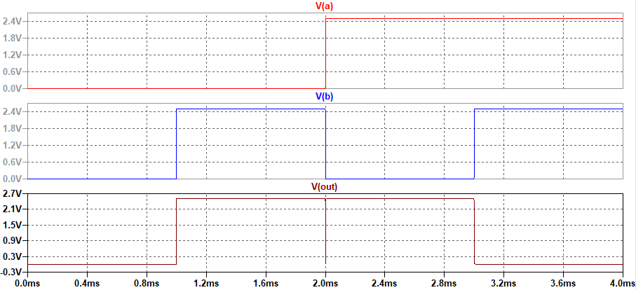

Статистические характеристика схемы:

Рисунок 9. Передаточная характеристика и потребляемый ток

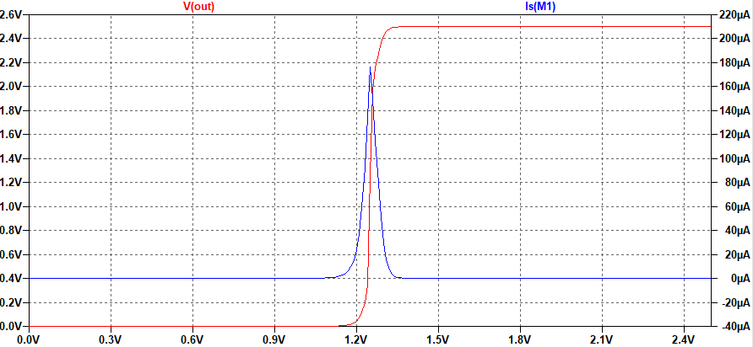

Подобранные параметры:

Определение других параметров:

Рисунок 10. Расчет запаса помехоустойчивости

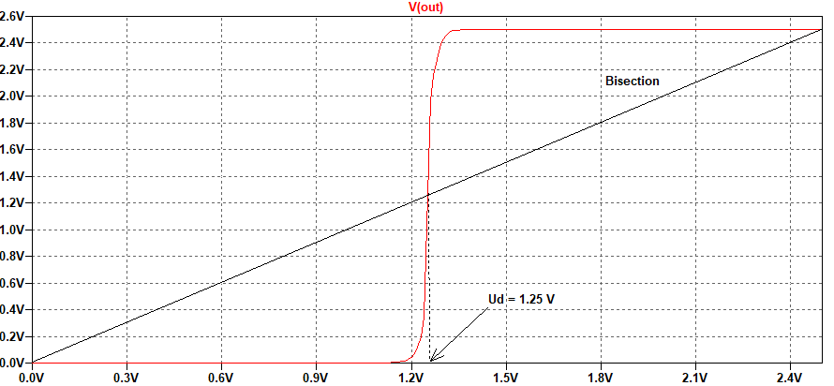

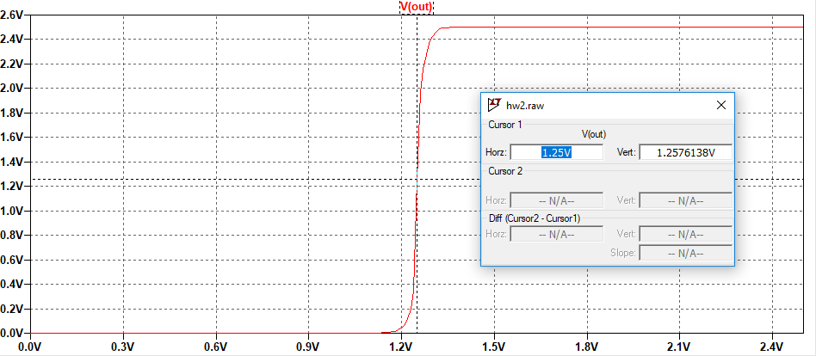

Запас помехоустойчивости высок и симметричен по отношению к положительным и отрицательным помехам.

Рисунок 11. Расчет среднего потребляемого тока

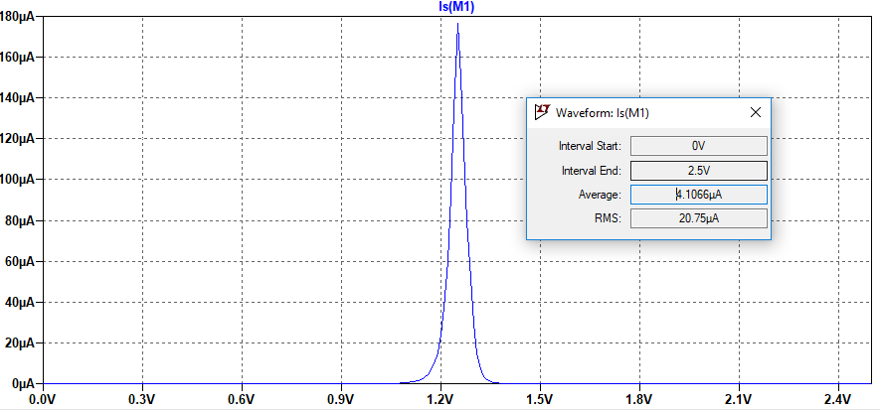

Средний потребляемый ток = 4,1 мкА.

Статическая потребляемая мощность:

Рисунок 12. Переходная характеристика схемы без нагрузки

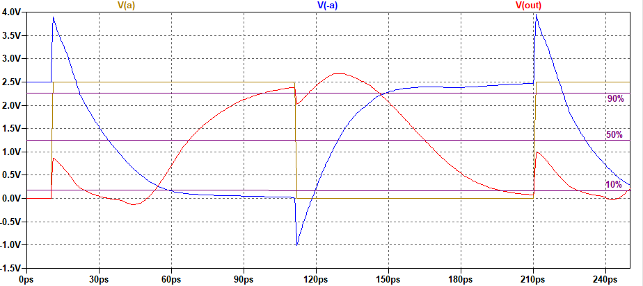

Рисунок 13. Переходная хар-ка схемы с нагрузкой С=10пФ при частоте 15,7 МГц

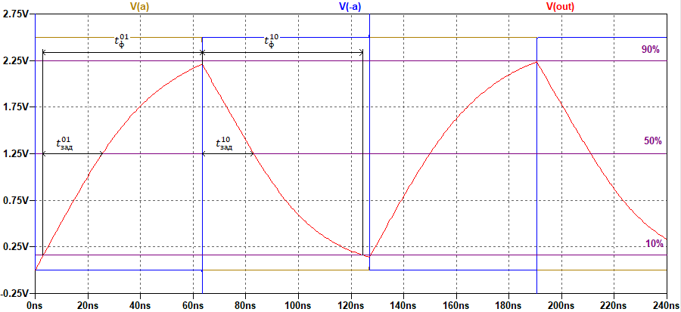

Из графика определяем следующие параметры:

Максимальная рабочая частота схемы при нагрузке 10 пФ:

Динамическая потребляемая мощность:

# Топология всей схемы

Рисунок 14. Топология схемы XOR

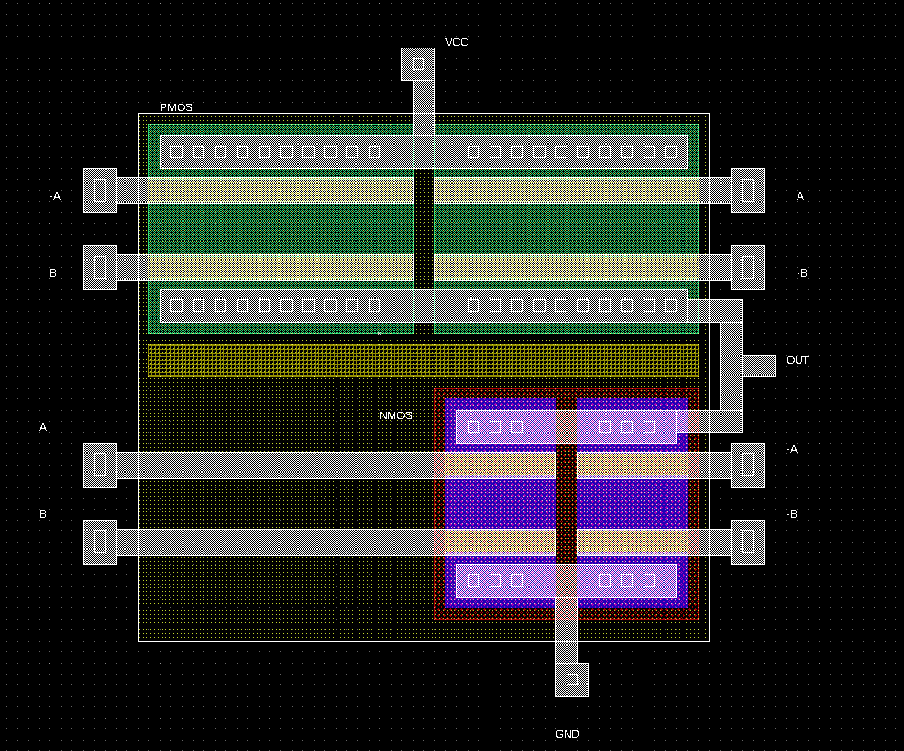

# Вывод

В ходе выполнения этой работы мы научились проектировать фрагмент интегральной микросхемы (XOR) в программе для схематического моделирования LT-Spice XVII и научились строить топологию интегральной микросхемы.